在夏天的夜晚，我有时能够看到明亮的一闪一闪小灯光在空中飞来飞去，相信大家都知道这就是萤火虫。但你是否知道萤火虫为什么会发光呢？
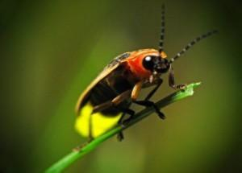
荧火虫的种类很多，在它们的腹部末端都有一个能发出绿色光辉的发光器官。它们白天伏在草丛中，夜晚飞出来活动。尾部的那盏绿色的小灯，把夜空装点得同幻境一般。难怪有人看了会害怕。荧火虫不仅成虫可以发光，就连卵、幼虫、蛹也会发光。成虫的腹部末端有个发光器。雄虫的发光器为两节，雌虫为一节。在发光器的透明皮肤下面有发光层和反光层。发光层呈黄白色，是一种叫作荧火素的蛋白质发光物质。当荧火虫呼吸时，这种荧火素便和吸进的氧化合成荧光素酶，于是，它们的尾部就开始一闪一闪地发光了。
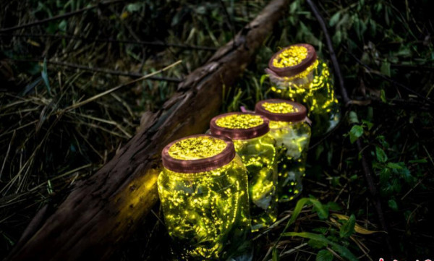
萤火虫发光的原因
第一，发光是为了求偶。由于不同种类的萤火虫，发光的型式不同，因此在种类之间自然形成隔离。萤火虫中绝大多数的种类是雄虫有发光器，而雌虫无发光器或发光器较不发达。雌雄之间发光相互吸引追逐，寻找自己满意的对象。
第二，发光是为了吓唬敌人。1999年，学者奈特等人发现，误食萤火虫成虫的蜥蜴会死亡，证实成虫的发光除了找寻配偶之外，还有警告其它生物的作用；学者安德伍德等人在1997年以老鼠做的试验，证实幼虫的发光对于老鼠具警示作用。

